Energía potencial gravitatoria y eléctrica
Energía potencial gravitatoria asociada a un sistema formado por dos masas puntuales
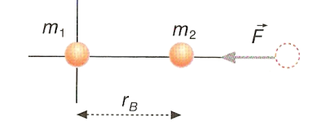
Imaginemos dos partículas inicialmente tan separadas entre sí que no existe entre ellas una fuerza de atracción gravitatoria. Esto ocurrirá cuando se encuentren a una distancia infinita.
Supongamos que una de las partículas, m₁ por ejemplo, permanece fija, mientras que la otra, m₂, se desplaza desde el infinito hasta un punto B que dista r_{B} de m₁.
Si este desplazamiento de aproximación es debido a la atracción gravitatoria entre las dos partículas, se puede demostrar que el trabajo realizado por esta fuerza de atracción viene dado por la expresión:
$$W=-G\frac{m_{1}m_{2}}{r_{B}}$$
La expresión anterior simboliza la energía potencial gravitatoria porque representa el trabajo realizado por la fuerza de atracción. De esta expresión se deducen las siguientes consecuencias:
- A la posición infinito (r_{B} = ∞) corresponde una energía potencial nula.
- La energía potencial gravitatoria es siempre negativa, ya que la fuerza entre dos partículas siempre es atractiva. Por consiguiente, a medida que la fuerza gravitatoria realiza el trabajo de aproximación de las dos masas, la energía potencial disminuye. Si inicialmente la energía potencial era cero (r_{B} = ∞), forzosamente al final del desplazamiento será negativa.
- Cuando separamos dos masas hay que aplicar una fuerza exterior al sistema. Esta fuerza realiza un trabajo que se emplea en aumentar la energía potencial del mismo.

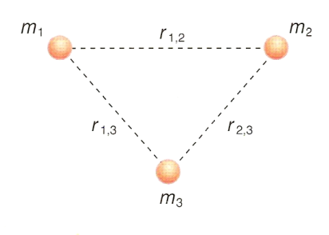
Finalmente, la energía asociada a un sistema formado por más de dos partículas se obtiene sumando las energías correspondientes a los sistemas que se pueden formar con las partículas dadas tomadas de dos en dos. Por ejemplo, la energía potencial total asociada al sistema m₁, m₂, m₃ de la figura sería:
$$E_{P}=-G\left(\frac{m_{1}m_{2}}{r_{1,2}}+\frac{m_{1}m_{3}}{r_{1,3}}+\frac{m_{2}m_{3}}{r_{2,3}}\right)$$

Energía potencial gravitatoria asociada a un sistema formado por dos cargas puntuales
A diferencia de las masas, las cargas eléctricas se pueden atraer o repeler. La expresión de la energía potencial eléctrica es similar a la anterior:
$$W=K\frac{Q_{1}Q_{2}}{r_{B}}$$
Comparando esta expresión con la correspondiente al trabajo debido a la fuerza gravitatoria, se deducen las siguientes consecuencias:

- A la posición infinito (r_{B} = ∞) corresponde una energía potencial nula.
- La energía potencial eléctrica será positiva si ambas cargas eléctricas son del mismo signo; y será negativa cuando sean de signo contrario, ya que en este caso la fuerza eléctrica entre las dos partículas es atractiva.
- Por consiguiente, si es la fuerza eléctrica la que hace que se muevan las cargas la energía potencial disminuirá. Por el contrario, si es una fuerza externa la que obliga a las cargas a desplazarse, ésta realiza un trabajo que se emplea en aumentar la energía potencial del sistema.

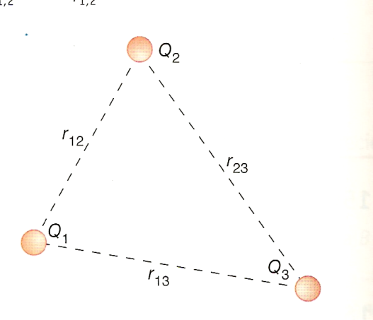
Finalmente, si el sistema está formado por más de dos cargas, la energía potencial total se obtiene calculando la energía para cada par de cargas y sumando algebraicamente todos los términos. Por ejemplo, la energía potencial total asociada al sistema Q₁, Q₂, Q₃ de la figura sería:
$$E_{P}=K\left(\frac{Q_{1}Q_{2}}{r_{1,2}}+\frac{Q_{1}Q_{3}}{r_{1,3}}+\frac{Q_{2}Q_{3}}{r_{2,3}}\right)$$

